EDUKASI PENCEGAHAN MELUASNYA VIRUS COVID-19 MELALUI PEMAHAMAN AKTIVITAS ISOLASI MANDIRI

Education to Prevent Spread of The COVID-19 Viruses Through Understanding Self Isolation Activities

¹⁾Dhea Candra Dewi, ²⁾ Vidya Yanti Utami, ³⁾Fitirah Kartini, ⁴⁾Novinaz Benita
^{1,2,3)} Sekolah Tinggi Ilmu Administrasi Mataram
*Email: ¹dheacd@gmail.com, ²vidyantiutami@gmail.com, ³fitirahkartini@gmail.com,
⁴ novinazb@gmail.com

ABSTRAK
Aktivitas isolasi mandiri menurut pemahaman umum diartikan sebagai perilaku membatasi diri dari lingkungan sekitar. Isolasi mandiri juga dapat dilakukan bagi seseorang yang terinfeksi virus COVID-19 untuk dapat mencegah penularan virus COVID-19 ke orang lain. Pengabdian masyarakat di Desa Bug Bug, Kecamatan Lingsar, Kabupaten Lombok Barat ini bertujuan untuk memberikan pemahaman dan mengedukasi kepada warga di Desa yang merupakan bagian terkecial setelah keluarga untuk memahami arti pentingnya aktivitas isolasi mandiri ditengah pandemi yang sampai hari ini belum diketahui kapan akan berakhir. Aktivitas isolasi mandiri menjadi sangat penting untuk dipahami dan dapat diterapkan ditengah meningkatnya jumlah pasien yang terinfeksi virus dan tidak sebanding dengan layanan kesehatan yang disediakan. Kegiatan pengabdian yang dikemas dalam bentuk sosialisasi dan pemutaran video edukasi berupaya membuka pemahaman warga desa bahwa isolasi mandiri tidak susah untuk diterapkan, isolasi mandiri juga bisa dilakukan walau hanya di rumah saja. Kebijakan pemerintah melalui Surat Edaran Kementerian Kesehatan Nomor HK.02/01/Menkes/2020 Tentang Protokol Isolasi Diri Sendiri Dalam Penanganan Corona Virus Desease (Covid-19) juga menjadi landasan utama proses pengabdian kepada masyarakat ini. Surat edaran tersebut mengamatkan bahwa pentingnya meningkatkan dukungan dan kerja sama lintas sektor dan pemerintah daerah pada penanganan COVID-19, khususnya dalam pemberian informasi dan edukasi kepada masyarakat terkait isolasi diri sendiri.

Kata Kunci : Edukasi, Sosialisasi, Isolasi Mandiri Virus COVID-19.

ABSTRACT

Self isolation activities according to general understanding are defined as self limiting behavior from the surrounding environment. Self isolation can also be done for someone who is infected with the COVID-10 viruses to prevent the transmission of viruses to others. This community service in Bug Bug Village, West Lombok District aims to provide understanding and educate the peoples in the village, which is the most important part after family. To understand the importance of self isolation activities in the midst of pandemics. Self isolation activities are very important to understand and can be applied amid the increasing number of patients infected with the viruses and not commensurate with the health services provided. Service activities that are packaged in the form of socialization and educational with video to open the understanding about self isolation. Self isolation is not difficult to implement and can also be done only at home. The government policy through the Circular Letter Ministry of Health Number HK. 02/01/Menkes/2020 about Protocol for Self Isolation in Handling Corona Viruses Disease in also the main basic for this community service process. The circular noted the importance of increasing support and cooperation across sectors and local government in handling this viruses, particularly in providing information and education to he public regarding self isolation.

Keywords : Education,socialization, Self Isolation COVID-19 Viruses.

PENDAHULUAN
Pada Bulan Juni 2021 Persatuan Rumah Sakit Seluruh Indonesia (PRSSI) mengakui bahwa saat ini rumah sakit di Indonesia kewalahan menerima pasien COVID-19. Dari tren harian data rumah sakit, terlihat ada angka kenaikan yang signifikan dari 15-19 Juni 2021. Walaupun tampak sedikit, tetapi kenaikan 8.000 hingga 12.000 kasus per hari harus terus dicermati. Berdasarkan data Kemenkes per 19 Juni, ada beberapa provinsi yang sudah jelas menunjukan angka Bed Occupancy Rate (BOR) atau tingkat ketersediaan tempat tidur di rumah sakit yang keterisiannya lebih dari 80 persen. Antara lain di daerah zona merah seperti DKI Jakarta dan Jawa Barat. Kemudian Banten, Jawa Tengah, dan Yogyakarta menunjukan tingkat ketersediaan BOR-nya 60-80 persen (Purnamasari, 2021).
Data yang sama juga ditunjukkan oleh Asosiasi Rumah Sakit Swasta Indonesia (ARSSI) yang mengaku bahwa rumah sakit di berbagai wilayah masih kewalahan menangani pasien Covid-19 yang terus bertambah. Sekretaris Jenderal ARSSI Ichsan Hanafi menyampaikan, rumah sakit-rumah sakit yang berada di zona merah seperti Jabodetabek saat ini memiliki level Bed Occupation Rate (BOR) di atas 95% untuk kapasitas isolasi. Hampir seluruh ruangan Intensive Care Unit (ICU) penuh di berbagai rumah sakit. Hal ini menggambarkan bahwa meningkatnya kasus virus corona di Indonesia membuat beberapa rumah sakit yang ada di setiap daerah dan fasilitas kesehatan yang dimiliki tidak mampu lagi menampung pasien COVID-19 (Nuryanti, 2021).
Padatnya pasien Covid-19 di rumah sakit tentu membuat kebutuhan oksigen meningkat signifikan hingga 4 kali lipat, walau sudah mendapatkan bantuan dan sinergi dengan berbagai pihak, tingkat kebutuhan masih sangat tinggi. Setali tiga uang dengan stok obat-obatan terkait penanganan Covid-19 seperti Remdevisir yang langka di berbagai rumah sakit. Masalah pihak rumah sakit kian pelik lantaran mereka kesulitan mencari tambahan tenaga kesehatan (nakes) dan dokter. Sudah menjadi fakta bahwa banyak nakes dan dokter ikut tertular Covid-19 sehingga harus mendapat perawatan dan tidak bisa bekerja dengan baik. Tak sedikit pula dari mereka yang gugur saat menangani pasien Covid-19 (Andi, 2021).
Indonesia dan banyak negara lain di dunia masih berperang melawan virus COVID-19. Virus COVID-19 ini adalah virus severe acute respiratory syndrome coronavirus 2(SARS-CoV-2) yang dapat menyebabkan gangguan sistem pernafasan. Virus ini menyebar melalui droplet penderita COVID-19 yang menempel di berbagai tempat umum dan tidak sengaja disentuh oleh orang yang kondisi tubuhnya sedang tidak sehat atau sistem imun nya lemah. Penyebaran virus ini sangatlah cepat dan mudah hingga memakan banyak korban di dunia (Atmahanti, 2020).
Perwakilan MPR RI juga mendorong pemerintah untuk memberikan perhatian kepada rumah sakit rujukan Covid-19. Pasalnya, jumlah kasus yang terus meningkat berimbas pada pelayanan RS rujukan yang kewalahan menampung pasien dan kekurangan fasilitas di beberapa daerah, khususnya wilayah Jawa. Terbaru, RSUP dr. Sardjito, Daerah Istimewa Yogyakarta merasakan kesulitan di dalam memberikan perawatan kepada pasien Covid-19 karena kehabisan pasokan oksigen di RS Rujukan utama tersebut. Pemerintah baik pusat maupun daerah harus lebih siap dan memiliki tanggung jawab untuk memastikan pelayanan kesehatan tetap berjalan optimal. Kekurangan pasokan oksigen juga dirasakan oleh sebagian besar Puskesmas dan RS di berbagai daerah. Ketidaktersediaan fasilitas tersebut bahkan sudah diberitakan oleh media luar negeri (Budilaksono, 2021).
Hal serupa mengenai lonjakan pasien Covid-19 juga terjadi di Provinsi Nusa Tenggara Barat (NTB). Di awal tahun 2021 melonjaknya kasus positif covid di NTB menyebabkan ketersediaan tempat tidur di ruang isolasi terbatas. Hingga akhirnya, Kementerian Kesehatan (Kemenkes) meminta seluruh rumah sakit di NTB untuk menambah kapasitas tempat tidur di ruang isolasi covid. Kebijakan penambahan tempat tidur, sebagai strategi Kemenkes dalam penanganan covid dari hulu ke hilir. Dengan melihat kondisi perkembangan kasus covid, yang beberapa pekan terakhir, terus mengalami kenaikan. Kebijakan ini, berlaku tidak saja untuk rumah sakit pemerintah, tapi juga swasta. Dinkes NTB nantinya akan berkoordinas dengan seluruh rumah sakit. Melihat berapa kemampuan mereka terkait penambahan tempat tidur di ruang isolasi covid. Melihat keadaan demikian maka arahan dari Kemenkes, bahwa pasien positif covid tanpa gejala, diminta untuk isolasi mandiri. Tentu dengan pemantauan dari rumah sakit maupun puskesmas. Dengan begitu yang nanti benar-benar dirawat di rumah sakit, hanya pasien positif covid dengan kategori berat dan sedang (Redaksi, 2020).
Kompas.com melansir per bulan Agustus 2021 jumlah kasus positif COVID-19 bertambah 12.618 menjadi 4.056.354 orang. Pasien sembuh bertambah 19.290 menjadi 3.689.256 orang. Pasien meninggal bertambah 599 menjadi 130.781 orang. Hal yang sama juga dipaparkan oleh lama Covid19.go.id bahwa jumlah kasus terkonfirmasi positif Covid-19 di Undinesia bertambah 12.618 pasien. Total kasus terkonfrimasi positif Covid-19 di Indonesia hari ini 29 Agustus 2021 yakni 4.056.354 pasien (Suci, 2021).
Uraian beberapa data diatas menyimpulkan bahwa tidak bisa dipungkiri bahwa negara ini sedang mengalami kondisi darurat akibat adanya pandemi Covid-19. Kabar rumah sakit yang penuh, ketersediaan sarana dan fasilitas juga obat-obatan serta tenaga kesehatan yang minimal membuat pemerintah menerbitkan sebuah surat keputusan tentang Panduan Pelaksanaan Pemeriksaan, Pelacakan, Karantina dan Isolasi Dalam Rangka Percepatan Pencegahan dan Pengendalian Corona Virus Disease 2019 (Covid-19) yang tertuang dalam keputusan Menteri Kesehatan Republik Indonesia Nomor HK.01.07/MENKES/4641/2021. Salah satu inti dari adanya surat keputusan tersebut menyebutkan bahwa perlu dilakukannya upaya isolasi mandiri bagi pasien yang terkonfirmasi virus Covid-19 dengan gejala ringan dan sedang sebagai langkah mengurangi beban kerja pada rumah sakit rujukan covid, tindakan isolasi mandiri juga diyakini dapat mengurangi lonjakan jumlah penyebaran virus Covid-19 yang ada (Ernawati, 2021).
Ketua Umum PB IDI, dr. Daeng M. Faqih menyebutkan isolasi mandiri adalah perilakuk membatasi diri dari lingkungan sekitar dan bukan pengucilan. Beliau juga mengatakan bahwa dengan isolasi mandiri seseorang yang terinfeksi dapat mencegah penularan COVID-19 kepada orang lain. Lebih jauh, dr. Daeng mengemukakan bahwa ada tiga kelompok yang harus melakukan kewajiban ini, yakni Orang Tanpa Gejala (OTG), orang yang sedang merasakan beberapa gejala ringan dari virus COVID-19, dan yang memiliki kontak erat dengan orang terinfeksi COVID-19. (Halinda, 2021)
Pada kegiatan pengabdian masyarakat di Kanagarian Koto Baru, Kabupaten Solok yang juga mengangkat tentang edukasi pemahaman tentang isolasi mandiri yang menunjukan bahwa beberapa masyarakat masih banyak yang tidak banyak paham dengan isolasi mandiri terutama ketika mereka memiliki riwayat kontak erat dengan kasus positif, baru pulang atau berpergian dari luat kota, memiliki gejala Covid-19 sehingga masih saja berkontak dengan anggota keluarga lainnya. Hal ini tentu akan menimbulkan perluasan penularan kasus di rumah tangga. (Putri, 2020). Penularan antarmanusia adalah droplet atau cairan yang dikeluarkan saat batuk atau bersin serta yang menempel di benda sekitar. Banyak orang belum paham gejala infeksi virus COVID-19 yang mirip dengan penyakit flu. Kelompok usia dewasa adalah kelompok yang memiliki tingkat produktifitas dan mobilitas tinggi karena harus bekerja memenuhi kebutuhan diri sendiri dan keluarga. Mobilitas yang tinggi memungkinkan bari mereka untuk kontak dengan orang lain yang mungkin terinfeksi virus Corona. Situasi ini sangat berpotensi menjadi awal penyebaran virus dalam keluarga (Putri, 2020).
Sebagai upaya mendukung penerapan aktivitas isolasi mandiri, maka segenap tim pengabdian kepada masyarakat Sekolah Tinggi Ilmu Administrasi Matarm melakukan upaya pencegahan penyebaran virus Covid-19 dengan melakukan kegiatan edukasi yang terfokus di Desa Bug Bug Kecamatan Lingsar Kabupaten Lombok Barat. Kegiatan edukasi ini bertujuan meningkatkan pemahaman tentang arti pentingnya isolasi mandiri di rumah. Bahwasanya isolasi mandiri dirumahpun tidak berbahaya dan dapat ditangani sendiri.

METODE
Pada kegiatan pengabdian kepada masyarakat diselenggarakan pada masa pandemi COVID-19 di Indonesia dilaksanakan pada domisili Kabupaten Lombok Barat. Lokasi kegiatan tepatnya pada Kecamatan Lingsar, Desa Bug Bug. Sasaran dari kegiatan ini adalah masyarakat semua umur, namun tim pengabdian kepada masyarakat memprioritaskan pada perangkat desa dan sebagian masyarakat yang memiliki pengaruh besar pada Desa Bug Bug tersebut. Pengaruh dalam memberikan edukasi dan pemahaman utuh, mengingat banyaknya jumlah masyarakat dengan karakteristik yang berbeda-beda. Bentuk metode pendidikan masyarakat ini dilakukan dengan sosialisasi untuk mengedukasi masyarakat setempat tentang upaya aktivitas isolasi mandiri yang dapat dilakukan hanya dirumah saja dengan cara yang baik dan benar sesuai protokol yang sudah diatur oleh pemerintah melalui kementerian kesehatan. Selain melakukan edukasi tentang aktivitas isolasi mandiri, tim pengabdian masyarakat sebelumya juga sudah mengedukasi masyakkat dalam tema tips dan kiat menghadapi new normal.

HASIL DAN PEMBAHASAN
Adapun metode pelaksanaan sosialisasi oleh tim pengabdian kepada masyarakat dilakukan dengan beberapa tahap:
- Sosialisasi tentang Surat Edaran Kementerian Kesehatan Nomor HK.02/01/Menkes/2020 Tentang Protokol Isolasi Diri Sendiri Dalam Penanganan Corona Virus Desease (Covid-19) dan Keputusan Menteri Kesehatan Republik Indonesia Nomor HK.01.07/MENKES/4641/2021 tentang Panduan Pelaksanaan Pemerikssaan, Pelacakan, Karantina, dan Isolasi dalam Rangka Percepatan Pencegahan dan pengendalian Corona Virus Disease 2019 (COVID-19). COVID-19 telah dinyatakan oleh WHO sebagai pandem dan di Indonesia telah menyatakan Covid-19 sebagai bencana non alam berupa wabah penyatakit yang wajib dilakukan upaya penanggulangan sehingga tidak terjadi peningkatan kasus.
Gambar 1.
Alur Pelaksanaan Pemeriksaan, Pelacakan, Karantina, dan Isolasi
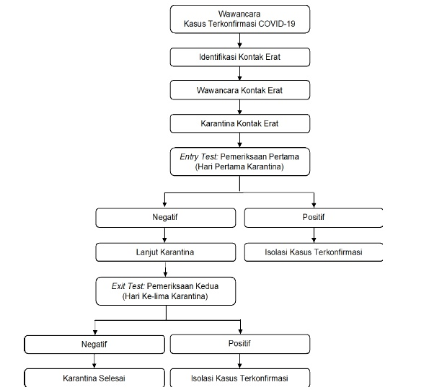

Sumber: KMK-No.HK.10.07/MENKES
Dalam Keputusan Menteri Kesehatan Republik Indonesia Nomor HK.01.07/MENKES/4641/2021 tentang Panduan Pelaksanaan Pemerikssaan, Pelacakan, Karantina, dan Isolasi dalam Rangka Percepatan Pencegahan dan pengendalian Corona Virus Disease 2019 (Covid-19) menyebutkan bahwa pemeriksaan, pelacakan, karatina dan isolasi merupakan satu proses rangkaian kegiatan yang berkesinambungan yang akan berhasil dilakukan jika dilakukan dengan cepat dan disiplin. Untuk itu, proses ini membutuhkan keterlibatan masyarakat dalam pelaksanaannya dan korrdinasi anatar unit pemerintah bagi berbagai level. Dalam keputsan ini dijelasakn bahwa isolasi mandiri adalah upaya yang dilakukan sebagai cara untuk memisahkan seseorang yang membutuhkan perawatan COVID-19 atau orang yang terkonfirmasi COVID-19 dari orang yang sehat yang bertujuan untuk mengurangi risiko penularan
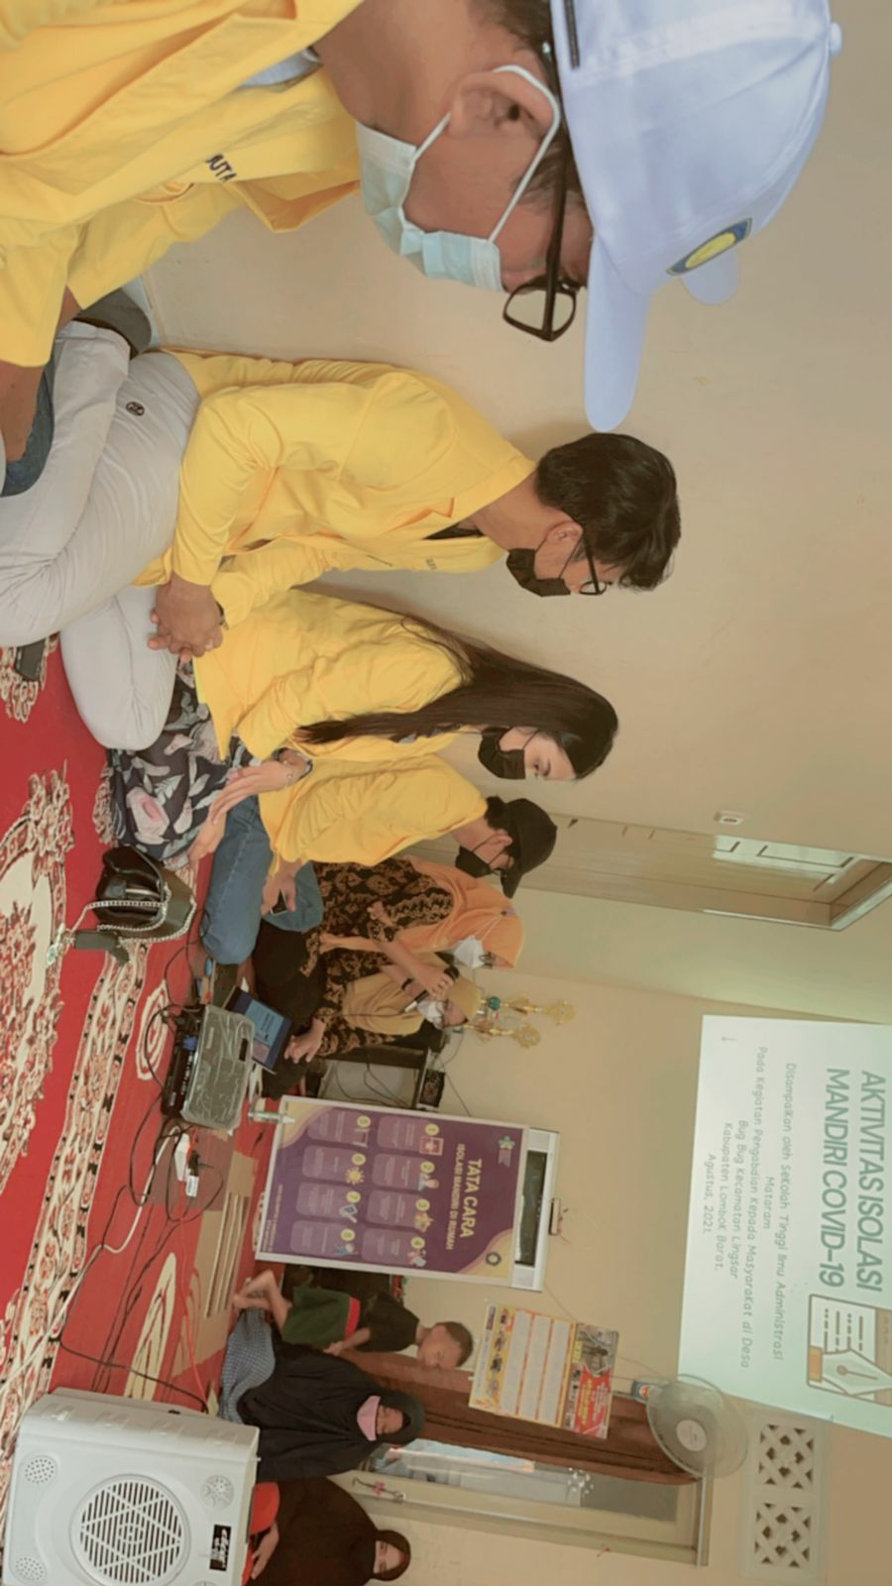
- Sosialisasi dalam mengidentifikasi kasus COVID-19 yang terbagi menjadi kasus suspek, kasus probable, dan kasus konfirmasi. Klasifikasi kasus COVID-19 dilakukan berdasarkan penilaian kriteria klinis, kriteria epidemiologis dan kriteria pemeriksaan penunjang. Kemudian dilanjutkan dengan sosialisasi panduan tentang penerapan protokol isolasi diri sendiri dalam penanganan COVID-19 yang terdiri dari: jika sakit, tetap di rumah; jika Isolasi diri sndiri; kegiatan apa saja yang dilakukan saat isolasi diri sendiri; orang Dalam Pemantauan; kegiatan yang dilakukan saat pemantauan diri sendiri; tindakan pencegahan; saat perlu memakai masker dan cara menggunakannya.
Gambar 2.
Kegiatan mengedukasi dilakukan kepada perwakilan warga desa dengan media pamflet dan powerpoint oleh narasumber

Sumber: Hasil Data Primer, 2021

- Kegiatan mengedukasi dengan bentuk sosialisasi tentang pemahaman aktivitas isolasi mandiri juga dilakukan dengan pemutaran video edukasi. Video edukasi ini dibuat atas kerjasama segenap mahasiswa dan dosen pembimbing. Video edukasi yang berdurasi sekitar 10 menit menjelaskan tentang pentingnya aktivitas isolasi mandiri. Mengedukasi dan memberi pemahaan utuh tentang isolasi mandiri COVID-19 , bahwa sebenarnya isolasi mandiri di rumah tidak berbahaya dan dapat ditangani sendiri.

Gambar 3.
Pemutaran video edukasi sebagai media alternative dalam mengedukasi dan memberikan pemahaman tentang aktivitas isolasi mandiri
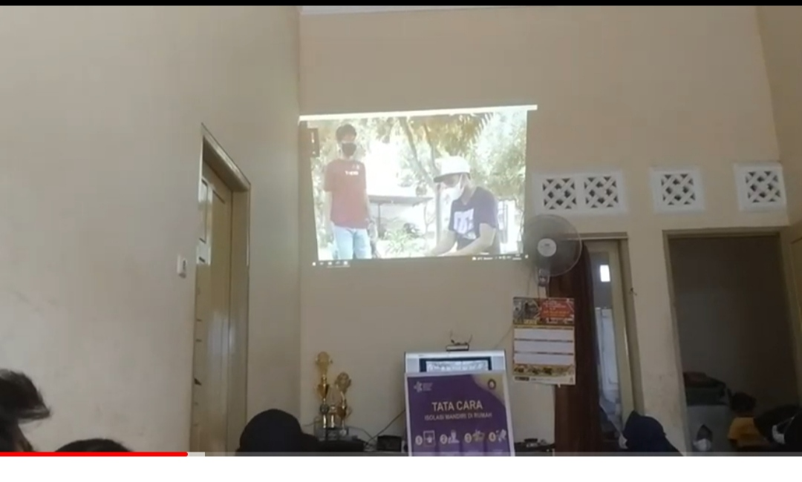

Sumber: Hasil Data Primer, 2021

- Metode edukasi isolasi mandiri lainnya yang dapat dilakukan yaitu dengan pemasangan banner, pamflet, majalah dinding di area strategis yang mudah dilihat setiap masyarakat dilingkungan tempat mereka berinteraksi seperti di pintu masuk lokasi umum, area makan/kantin, area istirahat, tangga serta media audio & video yang disiarkan secara berulang. SMS/whatsup blast ke semua masyarakat setempat secara berkala dengan tujuan untuk mengingatkan. Pada kegiatan ini, edukasi tambahan yang tim pengabdian lakukan yakni memberikan pamflet kepada perwakilan warga desa melalui kepala desa. Pamflet tersebut akan diletakan pada posisi strategis yang akan dibaca oleh warga desa sehingga menambah pemahaman dan pengetahuan warga tentang isolasi mandiri.

Gambar 4.
Penyerahan pamflet Tata Cara Aktivitas Isolasi Mandiri kepada Kepala Desa Bug Bug sebagai perwakilan dari warga desa
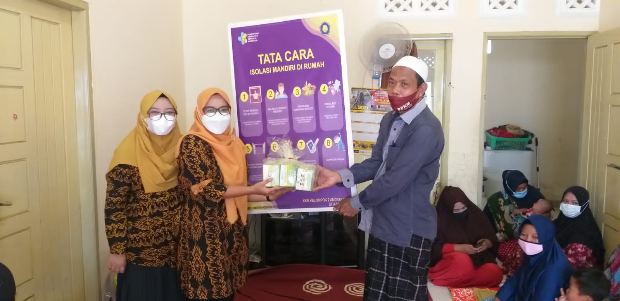

Sumber: Hasil Data Primer, 2021

SIMPULAN

Sesuai dengan hasil kegiatan mengedukasi dengan bentuk sosialisasi yang dilakukan, maka dapat disimpulkan bahwa sosialisasi pemahaman aktivitas isolasi diri sendiri virus COVID-19 adalah sebagai salah satu bentuk upaya pencegahan penularan virus kepada masyakarakat yakni lingkup keluarga melalui informasi yang disampaikan dari tingkat desa. Sosialisasi ini didukung dengan mengkampanyekan himbauan pemerintah terkait Protokol Isolasi Diri Sendiri Dalam Penanganan COVID-19 bagi masyarakat di Desa Bug Bug Kecamatan Lingsar Kabupaten Lombok Barat. Sosialisasi juga diberikan sebagai pemahaman wawasan terkait Keputusan Menteri Kesehatan Republik Indonesia Nomor HK.01.07/MENKES/4641/2021 tentang Panduan Pelaksanaan Pemeriksaan, Pelacakan, Karantina, dan Isolasi dalam Rangka Percepatan Pencegahan dan pengendalian Corona Virus Disease 2019 (COVID-19). Peraturan inilah yang akan memperkuat pemahaman masyarakat desa tentang aktivitas apa saja yang dapat dilakukan secara mandiri terhadap adanya situasi terkonfirmasi virus dengan gejala ringan atau tanpa gejala. Besar harapan, dengan kegiatan isolasi mandiri yang dilakukan sedini berarti turut mensukseskan upaya preventif yang dapat dengan cepat kita lakukan dan juga dapat mengurangi jumlah penularan atas virus COVID-19.

DAFTAR PUSTAKA

Andi, Dimas. 2021. Rumah Sakit Masih Kewalahan Menghadapi Lonjakan Kasus Corona. https://newssetup.kontan.co.id/news/rumah-sakit-masih-kewalahan-menghadapi-lonjakan-kasus-corona. Diakses pada 29 Juli 2021.

Atmajanti, Calvina Izum dkk. 2020. Edukasi Protokol Kesehatan New Normal Dan Pengenalan Dunia Bisnis Di Tengah Pandemi Covid-19 Melalui Media Sosial. Jurnal Layanan Masyarakat Vol 4 No.2 hal 472-478 e-ISSN 2722-239X.

Budilaksono, Imam, 2021. Wakil Ketua MPR: Pemerintah beri perhatian RS rujukan COVID-19. Diunduh dari https://www.antaranews.com/berita/ Diakses pada 29 Juli 2021.
Ernawati. 2021. Memutus Rantai Covid-19 Dengan Isolasi Diri. http://umg.ac.id/index.php/opini/7 . Diakses 29 Agustus 2021.

Halida, Cindy, 2021. Protokol Isolasi Mandiri Terbaru Menurut Kemenkes RI 2021. Dinduh dari https://www.ruparupa.com/blog/isolasi-mandiri/ Diakses pada 25 Juli 2021.
Nuryanti, 2021. https://www.tribunnews.com/corona/2021/08/27/breaking-news-update-corona-indonesia-27-agustus-2021-tambah-12618-kasus-total-4056354-positif . Diakses pada tanggal 27 Agustus 2021

Pranita , Ellyvon. 2020. Diumumkan Awal Maret, Ahli: Virus Corona Masuk Indonesia dari Januari https://www.kompas.com/, Diakses pada Agustus 2021.

Purnamasari, Deti M, 2021. PERSI: Rumah Sakit di Indonesia Kewalahan Terima Pasien Covid-19. Diunduh dari https://nasional.kompas.com/ Diakses pada 29 Juli 2021.

Putri, N. W. ., & Rahmah, S. P. 2020. Edukasi Kesehatan untuk Isolasi Mandiri dalam Upaya Penanganan COVID-19 di Kanagarian Koto Baru, Kabupaten Solok. Jurnal Abdidas, 1(6), 547-553. https://doi.org/10.31004/abdidas.v1i6.124

Redaksi. 2020. Transisi New Normal Lobar Tetap Terapkan Protokol Kesehatan di Area Publik. https://hariannusa.com/2020/06/17/transisi-new-normal-lobar-tetap-terapkan-protokol-kesehatan-di-area-publik/, Diakses pada 17 Juni 2021.

Suci, Fellyanda. 2021. Data Terkini Kasus Covid-19 Selama Agustus 2021 di Indonesia https://www.merdeka.com/peristiwa/data-terkini-kasus-covid-19-selama-agustus-2021-di-indonesia.html . Diakses pada 29 Agustus 2021.

Yanti, Etri dkk. 2020. Mencegah Penularan Virus Corona. Jurnal Abdimas Saintika Vol 2 No. 1 e-ISSN: 2715-4424 .

